***Тема: Обозначение мягкости согласных в конце и в середине слова.***

***Цель:*** уточнить представления учащихся о способах обозначения мягкости согласных звуков на письме, совершенствовать умение обозначать мягкость согласных в конце и в середине слова мягким знаком.

Ход урока.

***1.Организационный момент.***

На уроке не зевай –

Сразу всё запоминай.

Чтоб минутка не пропала,

Мысль чтоб точно в цель попала!

Чтобы в русском языке

Равных не было тебе!

***Слайд 1.***

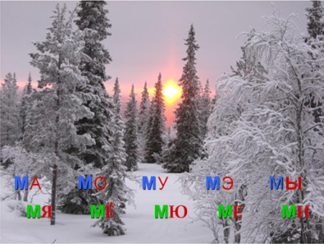

-Прочитайте буквы на картинке.

-Какие эти буквы?

-Что они обозначают?(твёрдость согласных на письме)

-Прочитайте эти буквы.

-Что они обозначают?(мягкость согласных на письме)

-А что ещё знаем про буквы?(они имеют 2 звука)

-Прочитаем слоги-слияния.

-А теперь напишем буквы, которые смягчают согласные у себя в тетради.

Сели прямо, правильно положили тетради и начали писать аккуратно и красиво.

***- На доске: Ее Ёё Ии Юю Яя***

-А теперь отгадайте загадки, которые приготовил ваш друг Почемучка.

***Слайд2.***

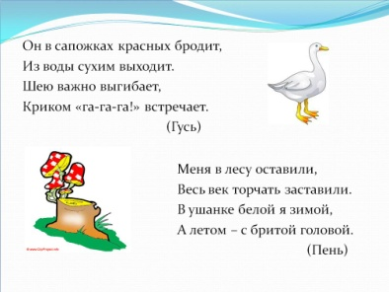 Он в сапожках красных бродит,

Из воды сухим выходит.

Шею важно выгибает,

Криком «га-га-га» встречает. ***(гусь).***

Меня в лесу оставили,

Весь век торчать заставили.

В ушанке белой я зимой,

А летом с бритой головой. ***(пень).***

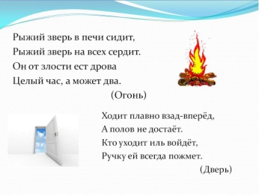

Рыжий зверь в печи сидит,

Рыжий зверь на всех сердит.

Он от злости ест дрова

Целый час, а может два. ***(огонь).***

Ходит плавно взад-вперёд,

А полов не достаёт.

Кто уходит иль войдёт,

Ручку им всегда пожмёт***. (дверь).***

-Что интересного заметили в этих словах?

(во всех словах ь).

-Нарисуем мягкий знак, нежно капелькой, вот так.

Письмо целой строки мягкого знака.

***2.Сообщение темы урока.***

-Сегодня на уроке мы с вами отправимся в путешествие, и сейчас настало время узнать, куда. А для этого послушайте стихотворение.

В путешествие сегодня

Отправляемся, друзья.

В необычный город-сказку

Под названьем Мягкий знак.

Мы с вами проникнем в тайны замка Мягкого знака.

***Слайд3.(замок).***

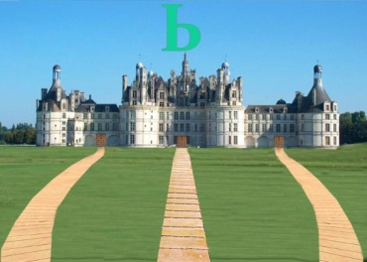

-Поиграем ***в игру «Угадай слово».***

***Слайд 4.(***дверь открывается, входим в комнату.)

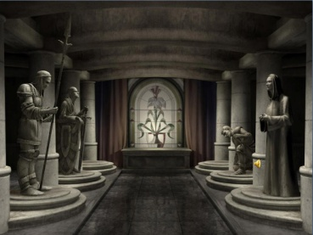

С буквой «Н», мои друзья

Ничего не знаю, я ***Ноль***

«Н» на «С» перемените -

Смело в суп меня кладите. ***Соль***

Не берите с буквой «М»

Я пальто у вас поем***. Моль***

По мере отгадывания идёт запись этих слов.

-Сколько букв в каждом слове? (4)

-Сколько звуков в каждом слове? (3)

-Почему? (Ь звука не образует)

-Вот вы и отгадали первую тайну.

***Слайд 5***. ***(вывод1) Мягкий знак звука не образует.***

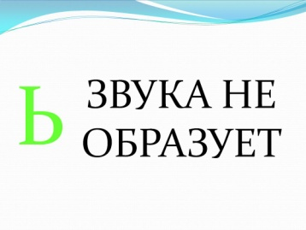

-А зачем же тогда нам нужен мягкий знак, мы узнаем из игры «Слово не слово». Отправимся в следующую комнату замка.

***Слайд 6.*** (дверь открывается, входим в комнату).

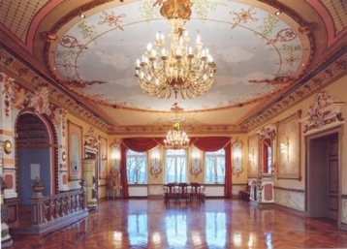

***Слайд 7.*** (Соль, стуль, рул, пыль, семь, дым, гус, лист)

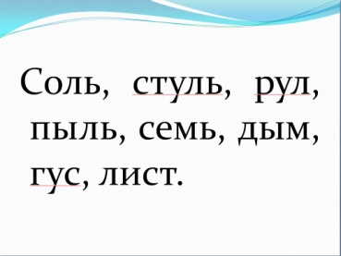

-Нужно прочитать запись и сказать, является она словом или нет, можно ли сделать из неё слово.

(«соль» – слово, запишем его, «стуль» - не слово, надо убрать ь, получится «стул» - это слово, запишем его и т,д.)

***Комментированное письмо.***

-Подчеркните мягкий знак в словах. Прочитайте эти слова.

-Как произносятся согласные в конце слова?(мягко)

-Какую функцию выполняет мягкий знак в конце слова?(ь обозначает мягкость согласных).

-Вот мы и открыли вторую тайну мягкого знака.

***Слайд 8.(вывод2) Мягкий знак обозначает мягкость согласных на конце*** ***слова.***

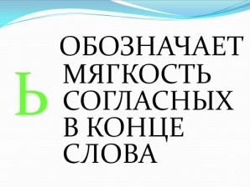

*Мягкий знак, хитрый знак,*

*Без него нельзя никак.*

*Без него не написать*

*30, 20, 10, 5.*

*Вместо «есть» получим «ест».*

*Станут «пенками» «пеньки»,*

*«Уголками» «уголки»,*

*«Банька в «банку» превратится!*

*Вот что может получится,*

*Если будем забывать*

*Мягкий знак в словах писать.*

***Физкультминутка.***

*Чтоб глаза твои зорче были,*

*Чтоб в очках тебе не ходить,*

*Эти лёгкие движения*

*Предлагаю тебе повторить.*

*Вдаль посмотрим и под ноги,*

*Вправо, влево побыстрей.*

*Удивимся – что такое?*

*И закроем их скорей.*

*А теперь по кругу быстро,*

*Словно стрелочка часов,*

*Проведём глазами дружно*

*Ну а дальше – будь готов.*

*Теперь и вы все отдохнули,*

*Новая забота:*

*Нужно сделать на «отлично»*

*Классную работу.*

-А теперь примените свои знания и помогите ёжику сделать запасы на зиму и собрать грибы. Надо придумать слова с «ь» на конце слова.

***Слайд 9. (ёжик)***

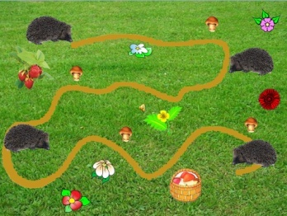

Записываем слова с комментированием в тетрадь.

-Продолжаем своё путешествие по замку мягкого знака. Отправляемся в третью комнату.

***Слайд 10.(открывается дверь, входим в комнату)***

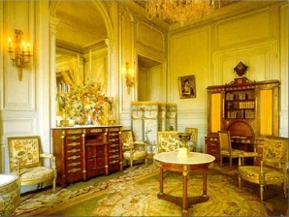

-Чтобы открыть третью тайну мягкого знака, предлагаю более трудную игру «Занимательные квадраты». Надо заполнить пустые клетки, чтобы получились слова.

***Слайд 11. Занимательные клетки.***

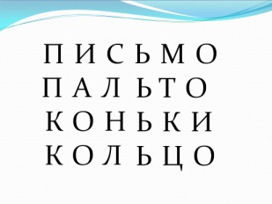

(При затруднении учащихся, можно предложить загадки).

Ветер дует, дует –

Никак не сорвёт!

Солнышко пригреет

Само спадёт. (***пальто)***

Льётся речка – мы лежим.

Лёд на речке – мы бежим**. (коньки)**

У пятёрки дружных братьев

Ни костюмов нет, ни платьев.

Лишь один в пятёрке той

Носит пояс золотой. (***кольцо)***

-Запишем эти слова в тетрадь, подчеркните мягкий знак.(запись ведётся по мере разгадывания загадок).

-Где же оказался мягкий знак?

-Какую функцию выполняет ь в середине слова?(смягчает согласные звуки).

-Вот мы с вами и открыли третью тайну мягкого знака.

***Слайд 12.(вывод3) (Мягкий знак обозначает мягкость согласных в середине слова).***

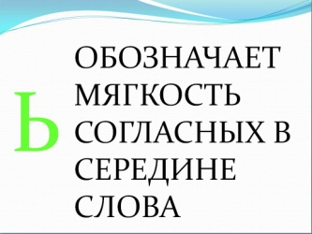

-А теперь сами спрячьте ь в середине слова.

***Слайд13.***

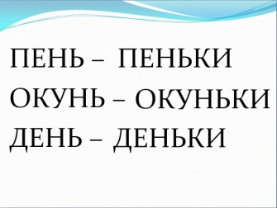

Запись в тетрадях.

Пень – пеньки, окунь – окуньки, день – деньки.

***3. Итог урока.***

-Давайте вспомним все тайны ь

***Слайд14.(вывод)***

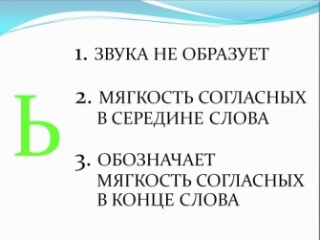

***Работа с компьютером. Диск «Фраза».***

***Игра «Хлопни в ладоши, если в словах напишешь ь».***

Воробей, окуньки, перо, день, нос, конь, мыть, пальцы, осень, ноябрь.

***М О Л О Д Ц Ы! За работу на уроке получаете медаль «Знатоку русского языка».***